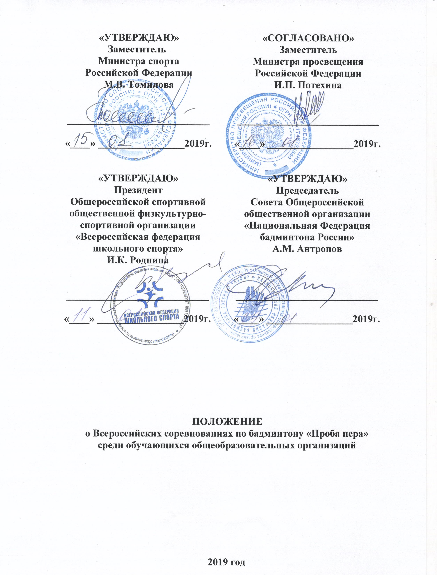

- ЦЕЛИ И ЗАДАЧИ

Всероссийские соревнования по бадминтону «Проба пера» среди обучающихся общеобразовательных организаций (далее – Соревнования) проводятся в целях организации физкультурно-спортивной работы в общеобразовательных организациях, а также исполнения Указа Президента Российской Федерации от 29 мая 2017 года № 240 «Об объявлении в Российской Федерации Десятилетия детства» и реализации Распоряжения Правительства Российской Федерации от 06 июля 2018 года № 1375-р.
Основными задачами Соревнований являются:
- пропаганда здорового образа жизни среди обучающихся общеобразовательных организаций;
- вовлечение в регулярные занятия физической культурой и спортом детей и подростков, укрепление их здоровья, в том числе профилактика близорукости;
- приобщение обучающихся к занятиям бадминтоном, дальнейшее развитие бадминтона, как массового вида спорта.

- МЕСТА И СРОКИ ПРОВЕДЕНИЯ

Соревнования проводятся в два этапа:
I этап – Соревнования в субъектах Российской Федерации среди команд общеобразовательных организаций, февраль 2019 года;
II этап – Всероссийские финальные Соревнования, проводятся
в г. Саратове, с 28 марта по 01 апреля 2019 года, в том числе 28 марта – день приезда, 01 апреля – день отъезда.

- ОРГАНИЗАТОРЫ СОРЕВНОВАНИЙ

Общее руководство организацией Соревнований осуществляют Министерство спорта Российской Федерации (далее – Минспорт России), Общероссийская спортивная общественная организация «Национальная Федерация бадминтона России» (далее – НФБР), Общероссийская общественная физкультурно-спортивная организация «Всероссийская федерация школьного спорта» (далее – ВФШС), при поддержке Министерства просвещения Российской Федерации (далее – Минобрнауки России).
Полномочия Минспорта России, как организатора Соревнований, осуществляются ФГАУ «Управление по организации и проведению спортивных мероприятий».
Непосредственное проведение Соревнований I этапа возлагается на органы исполнительной власти субъектов Российской Федерации в области физической культуры и спорта, органы исполнительной власти субъектов Российской Федерации, осуществляющие управление в сфере образования, региональные отделения НФБР и ВФШС.
Непосредственное проведение II этапа соревнований возлагается на НФБР, ВФШС и главную судейскую коллегию (далее – ГСК), утверждаемую НФБР.

- ТРЕБОВАНИЯ К УЧАСТНИКАМ И УСЛОВИЯ ИХ ДОПУСКА

Соревнования проводятся среди команд общеобразовательных организаций в возрастной группе 12-15 лет (2004–2007 гг. рождения).
Состав команды 7 человек, в том числе: 6 участников (из них не менее 2 2 девушек), 1 представитель (тренер).
К Соревнованиям допускаются обучающиеся одной общеобразовательной организации, зачисленные в данное учреждение не позднее 01 сентября 2018 года.
К Соревнованиям не допускаются команды организаций дополнительного образования (отделений ДЮСШ, СДЮСШОР, СШОР, ДЮКФП), училищ олимпийского резерва, ШВСМ, а также сборные команды двух и более общеобразовательных организаций.
Для участия во II этапе Соревнований допускаются команды-участницы – победители и призеры I этапа.
Команды-участницы II этапа Соревнований должны иметь единую спортивную форму (майки) с нанесением принадлежности
к общеобразовательной организации и к субъекту Российской Федерации.
К Соревнованиям не допускаются участники команд, входящие на дату проведения Соревнований в списки кандидатов в спортивные сборные команды Российской Федерации по бадминтону, а также в число 150 сильнейших списка НФБР, сильнейших бадминтонистов Российской Федерации, рейтинга НФБР Всероссийской юношеской серии ГРАН ПРИ 2018/19.

- ПРОГРАММА СОРЕВНОВАНИЙ

Программа Соревнований I этапа разрабатывается органами исполнительной власти субъектов Российской Федерации в области физической культуры и спорта, органами исполнительной власти субъектов Российской Федерации, осуществляющими управление в сфере образования, региональными отделениями НФБР и ВФШС, в соответствии с настоящим Положением.
Соревнования II этапа проводятся по следующей программе:
28 марта – день приезда, размещение команд, работа комиссии по допуску, официальная тренировка.
29 марта – торжественное открытие соревнований, предварительный этап, командные встречи.
30 марта – предварительный этап, командные встречи.
31 марта – финальный этап, командные встречи, награждение команд победителей и призеров торжественное закрытие соревнований.
01 апреля – день отъезда.
- УСЛОВИЯ ПОДВЕДЕНИЯ ИТОГОВ

Соревнования командные, проводятся среди смешанных команд юношей и девушек в соответствии с правилами вида спорта «бадминтон», утвержденными приказом Минспорта России от 24 января 2018 года
№ 59.
Система проведения Соревнований на II этапе определяется ГСК, в зависимости от количества заявленных команд и включает в себя предварительный и финальный этапы.
I этап Соревнований проводится на спортивных сооружениях, имеющих не менее 4-х бадминтонных площадок с высотой зала не менее 6 метров, количеством зрительных мест не менее 50.
II этап Соревнований проводится на спортивных сооружениях, имеющих не менее 4 бадминтонных площадок с высотой зала не менее 8 метров, количеством зрительных мест не менее 100.
Командная встреча состоит из 5 матчей:
- мужской одиночный разряд;
- женский одиночный разряд;
- мужской парный разряд;
- женский парный разряд;
- смешанный парный разряд.
Каждый участник команды в каждой командной встрече может играть не более чем в двух матчах.
Техническая заявка на предстоящую командную встречу подается в ГСК представителем команды в письменной форме, не позднее чем за 15 минут до ее начала.
Порядок матчей каждой командной встречи должен быть согласован представителями команд. В случае разногласий, порядок проведения матчей устанавливается ГСК.
Команда, победившая в трех матчах (набравшая три очка), считается победителем командной встречи.
В случае равенства очков у двух и более команд в общекомандном зачете, для итогового распределения мест, принимаются во внимание следующие технические показатели во встречах команд между собой:
- результат личной встречи;
- разница матчей;
- разница партий;
- разница очков.
Протест подается в письменном виде главному судье Соревнований в течение двух часов после окончания матча, которого касается этот протест.
Не принимаются к рассмотрению:
- несвоевременно поданные протесты;
- протесты, не зафиксированные в официальном протоколе матча;
- протесты на качество судейства.

- НАГРАЖДЕНИЕ

Команды, занявшие 1–3-е места в Соревнованиях II этапа, награждаются кубками, дипломами и медалями Минспорта России.
Участники команд, занявших 1–3-е места в Соревнованиях II этапа, награждаются дипломами, медалями Минспорта России и памятными призами НФБР.
Тренеры победителей и призеров Соревнований II этапа, награждаются дипломами и медалями Минспорта России.

- УСЛОВИЯ ФИНАНСИРОВАНИЯ

Расходы, связанные с проведением I этапа Соревнований, обеспечивают органы исполнительной власти субъектов Российской Федерации в области физической культуры и спорта, органы исполнительной власти субъектов Российской Федерации, осуществляющие управление в сфере образования, и проводящие организации на местах по согласованию.
Минспорт России, НФБР и ВФШС обеспечивают долевое участие в финансировании II этапа соревнований по согласованию.
Минспорт России осуществляет финансовое обеспечение II этапа Соревнований в соответствии с Порядком финансирования за счет средств федерального бюджета и Нормами расходов средств на проведение физкультурных и спортивных мероприятий, включенных в Единый календарный план межрегиональных, всероссийских и международных мероприятий и спортивных мероприятий.
Полномочия Минспорта России по финансовому обеспечению Соревнований в соответствии с государственным заданием на оказание государственных услуг (выполнения работ) на текущий календарный год осуществляется ФГАУ «Управление по организации и проведению спортивных мероприятий».
Расходы по командированию участников на II этап Соревнований (проезд к месту проведения Соревнований и обратно, суточные в пути, страхование участников, проживание и питание в дни соревнований) обеспечивают командирующие организации.
Страхование участников Соревнований производится за счет средств бюджетов субъектов Российской Федерации и внебюджетных средств, в соответствии с действующим законодательством Российской Федерации.
На печатной, рекламно-информационной и сувенирной продукции, издаваемой (изготавливаемой) к Соревнованиям, а также на кино-, видео- и фотоматериалах выпускаемых (изготавливаемых) в связи с проведением Соревнований допускается изображение логотипов Минспорта России, а также других организаторов Соревнований и официальных партнеров.

- ОБЕСПЕЧЕНИЕ БЕЗОПАСНОСТИ УЧАСТНИКОВ
И ЗРИТЕЛЕЙ

Обеспечение безопасности участников и зрителей осуществляются согласно требованиям Правил обеспечения безопасности при проведении официальных спортивных соревнований, утверждённых Постановлением Правительства Российской Федерации от 18 апреля 2014 года № 353, а также требованиям правил вида спорта «бадминтон».
Соревнования проводятся на спортивных сооружениях, включенных во Всероссийский реестр объектов спорта в соответствии с Федеральным законом от 04 декабря 2007 года № 329-ФЗ «О физической культуре и спорте в Российской Федерации», и наличии актов готовности спортивного сооружения к проведению мероприятий, утвержденных в установленном порядке.
Оказание скорой медицинской помощи осуществляется в соответствии с приказом Министерства здравоохранения Российской Федерации
от 01 марта 2016 года № 134н «О Порядке организации оказания медицинской помощи лицам, занимающимся физической культурой и спортом (в том числе при подготовке и проведении физкультурных мероприятий и спортивных мероприятий), включая порядок медицинского осмотра лиц, желающих пройти спортивную подготовку, заниматься физической культурой и спортом в организациях и (или) выполнить нормативы испытаний (тестов) Всероссийского физкультурно-спортивного комплекса «Готов к труду и обороне».

- СТРАХОВАНИЕ УЧАСТНИКОВ

Участие в соревнованиях осуществляется только при наличии полиса (оригинала) страхования жизни и здоровья от несчастных случаев, который представляется в комиссию по допуску участников соревнований в день приезда.

- ЗАЯВКИ НА УЧАСТИЕ

Заявки на участие в II этапе Соревнований, а также протоколы I этапа Соревнований направляются по электронному адресу: saratovbadminton@mail.ru или факсу: 8-8452-39-04-39 региональное отделение НФБР «Ассоциация бадминтона Саратовской области».
Основанием для участия в финальных соревнованиях является НФБР.
При выезде на Соревнования II этапа каждая команда должна представить в комиссию по допуску участников:
- вызов НФБР;
- заявку на участие команды в двух экземплярах (в соответствии с Приложением №1);
- оригинал свидетельства о рождении (паспорта гражданина Российской Федерации) на каждого участника;
- оригинал договора о страховании жизни и здоровья на каждого участника;
- фотографию (10х13) на каждого участника, заверенную с обратной стороны директором общеобразовательной организации с указанием фамилии, имени, отчества, места учебы и жительства участника;
- протоколы Соревнований I этапа.
Ответственность за правильность комплектования команды возлагается на командирующую организацию и представителя (тренера) команды.

Приложение № 1

ЗАЯВКА
на участие во Всероссийских соревнованиях по бадминтону «Проба пера» среди обучающихся общеобразовательных организаций

Наименование команды _____________________________________________

Наименование общеобразовательной организации________________________

__________________________________________________________________

Наименование субъекта Российской Федерации_________________________

__________________________________________________________________

№ п/п | Фамилия, имя | Дата рождения | Домашний адрес | Виза врача
1.
2.
3.
4.
5.
6.

Допущено _________игроков

Врач_________________________ /______________________________/
Подпись Ф.И.О.
М.П.

Представитель (тренер) команды_______________ /__________________/
Подпись Ф.И.О., тел.

Директор
общеобразовательной организации __________________ /_________________/
Подпись Ф.И.О., тел.
М.П.

